附件1：网络答题网址、二维码
职工抽样调查问卷
https://sojump.com/jq/14439166.aspx
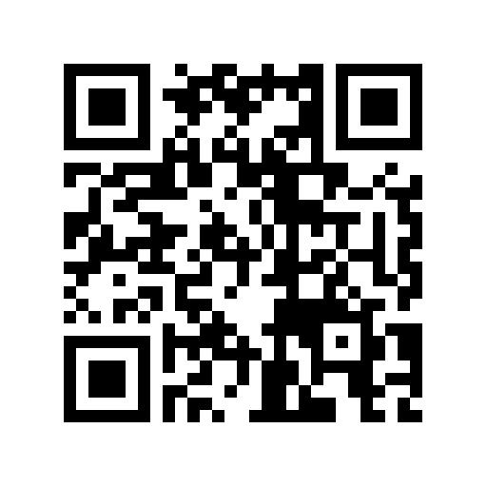
（手机扫描二维码即可进入答题页面进行答题）

